
sv DWSH’18 nieuws
#samenverder

Augustus

Opstarten nieuwe seizoen
Ook dit jaar is het streven om jullie een keer per maand te informeren over alles binnen en rondom DWSH’18. Tijdens de jaarvergadering is er officieel afscheid genomen van Wim Govers en Henry van der Cruijsen. De taken van hen zijn overgenomen door Mark Selten (senioren en sponsoring) en Monique Reintjes (penningmeester). Daarnaast is Werner Vloet gekozen in het bestuur tot vice-voorzitter. Sommige teams hebben al een start gemaakt in het nieuwe voetbalseizoen. Op twee prachtige groene sportparken kunnen de teams weer volop aan de slag. Helaas gaat dit jaar het Verlinden Gouden Klok Toernooi niet door. Wegens minimale belangstelling van andere verenigingen is besloten het toernooi dit jaar te annuleren. Er wordt gekeken naar een andere opzet voor volgend jaar. Het bestuur wenst alle teams dit jaar een sportief en gezellig voetbalseizoen toe.

Vacatures
Om het komende seizoen goed te kunnen starten zijn we nog op zoek naar enkele vrijwilligers. Na een eerdere oproep zijn er weer wat vacatures ingevuld. Zo is er een trainer gevonden voor onze MO17 en ook is er iemand bereid gevonden om Sport op zondag van de Lokale Omroep Mill te doen. Echter staan er nog enkele taken open:
Technisch jeugd coördinator, scheidsrechters voor zaterdag en zondag, onderhoud werkzaamheden velden De Binding, grensrechter JO17-1, JO15-1 en Heren 2, verslaggever DWSH'18, kantinemedewerkers beide sportparken en leden voor de jeugdactiviteitencommissie. Meer informatie over de bovenstaande taken zie: https://www.dwsh18.nl/299/vacatures/.

Aanpassingen trainingen senioren
Voor de jeugd zijn de trainingsdagen en tijden reeds gecommuniceerd via ouders en op onze site. Voor de senioren zijn er enkele dingen veranderd in verband met de bezetting van de velden. De selectie traint voortaan in plaats van 19:45 uur om 20:00 uur. Voor de recreatieve teams die trainen op donderdag op De Binding verandert er ook wat. Ook zij trainen om 20:00 uur. Echter kunnen zij van te voren niet in het gebruikelijke kleedlokaal 3. Zij kunnen in het grote scheidsrechterslokaal 1 omkleden of nog liever omgekleed aankomen op het sportpark. Douchen na de training kunnen zij dan gewoon in kleedlokaal 3. Voor de recreatieve teams die trainen op dinsdag op Het Breexsel verandert er niets. Aanvangstijd van de training blijft 19:30 uur. Onze dameselftallen blijven om 19:45 uur trainen; dinsdag op Het Breexsel en donderdag op De Binding.
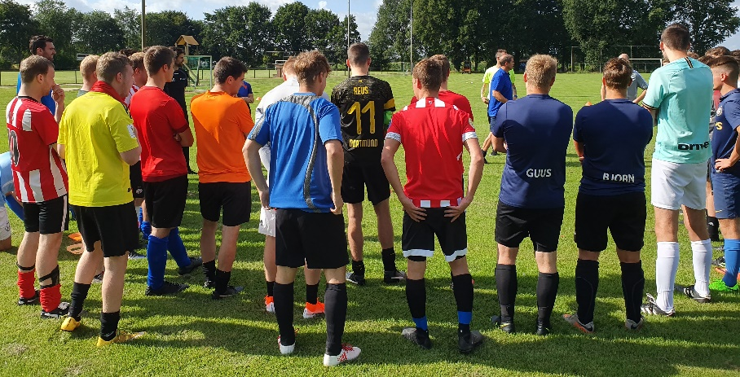

Nieuws uit het bestuur
- We hebben afgelopen jaar signalen opgevangen over de slechte staat en vooral strakke vorm van onze wedstrijdsokken. Deze worden allemaal vervangen, zowel bij de jeugd als bij de senioren. Bij de jeugd worden ze vervangen in de teamtassen. Bij de senioren is dit een taak van de leiders en spelers. Spelers kunnen bij de leiders de huidige sokken ruilen voor de nieuwe en minder strak zittende sokken.
- De kantineprijzen gaan dit seizoen omhoog. Dat wil zeggen dat consumptieprijzen naar €2,10 gaan. De munten voor onze leden zijn vanaf nu verkrijgbaar voor €1,70. De korting voor leden blijft dus bestaan!
- De poort op sportpark Het Breexsel wordt elke ochtend en avond open en dicht gemaakt. Mocht de poort op slot zijn, is het sportpark gesloten. Ook via andere routes, lees: tuinen van buurtbewoners, is niet toegestaan.
- De voorlopige teamindeling van de senioren is bekend en staat op onze website. Vragen of opmerkingen kunnen terecht bij senioren@dwsh18.nl.
- Aankomend seizoen gaat de club de kaarten van het eerste herenelftal betalen. Echter blijven kaarten voor praten, natrappen en direct rood voor eigen rekening. Bij de overige teams worden gele kaarten omgezet in tijdstraffen en niet genoteerd.
- Dit jaar wordt de ‘club van 100’ weer nieuw leven ingeblazen onder leiding van de sponsorcommissie. Mocht je hierbij willen helpen; sponsors@dwsh18.nl

aankomende Evenementen DWSH’18
Voor in de agenda; de evenementen en activiteiten van DWSH’18 die reeds bekend zijn. Hierachter hebben we ook de locaties weergegeven, zodat u niet op het verkeerde sportpark staat. Sommigen activiteiten zijn nog niet ingepland wat betreft datum of tijd.
- Jeugdkamp (geboortejaar ‘04-‘05-‘06) : 23-24 augustus, sportpark Het Breexsel
- Eerste bekerwedstrijd: Estria 1 – DWSH’18 1: 1 september, Escharen
- Seizoensopening: ???, sportpark Het Breexsel

Poster- en fotopagina
